Луки.

Примечание. Трактат с описанием нижеуказанных луков достался мне при столь необычных обстоятельствах, что я даже приблизительно не берусь оценить место и время его написания. Задача усложняется тем, что ни одно название местности из него неизвестно не только мне, но и самым мудрым магам. Так же дело обстоит и с названиями племен и народов. Но это нисколько не умаляет важности трактата, ибо, путешествуя, я видел многие из этих луков в действии... А то, что никто не знает, почему обыкновенный лук в этом трактате назван "английский", не делает его менее смертоносным...

Азиатский лук
сложный составной лук, небольшой по размерам, отличающийся изгибом и большой силой натяга.

Английский лук
простой лук длиной около 2000 мм с пеньковой, реже шелковой тетивой. Изготовлялся из клена или тиса.

Аншанско-эламский лук
разновидность месопотамского лука, изготавливавшегося из привозного дерева.
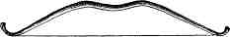

Ахменидский лук
лук ахменидского Ирана, одна из разновидностей скифского лука.
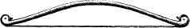

Даньгунь
лук стреляющий зарядами в виде глиняных или металлических шариков.

Древнеегипетский лук
простой лук от 1500 мм длиной. В царском обиходе иногда применялись сложные луки.
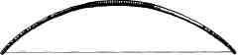

Кимерийский лук
разновидность скифского лука, распространенного среди киммерийцев.
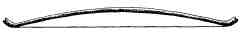

Китайский лук
сложный и составной одновременно, рефлексирующий лук, бытовавший в Китае. Длина до 1400 мм.
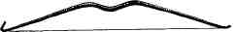

Коюми
японский малый японский лук.
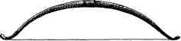

Месопотамский лук
сложный, часто сложный и составной лук одновременно, бытовавший в Месопотамии.
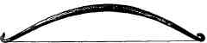

Монгольский лук
составной рефлексирующий лук, бытовавший у монголов и получивший широкое распространение у многих народов Евразии.
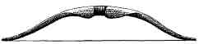

Парфяно-сасанидский лук
разновидность скифского лука, но с дугообразными концами, получивший распространение у парфян и сасанидов.
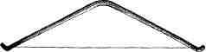

Рессорный лук
сложный лук, вдоль тела которого наложены рессоры из металлических или других пластин.

Русский лук
лук, в зависимости от конструктивных различий и мест бытования, называющийся московским, бухарским, крымским, черкесским, турским, мешетцким и едринским.
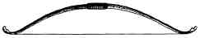

Санаидский лук
лук, распространенный на территории современной Армении, в длину достигающий человеческого роста и отличающийся от скифского лука округлостью рогов.
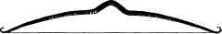

Ситхак
индийский лук с лезвиями на концах. Является комбинированным холодно-метательным оружием.
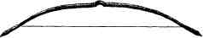

Скифский лук
лук небольшого размера (700-1000 мм), сигмообразной формы, удобный для стрельбы с коня. Впервые появился в Месопотамии. Свое название получил от скифов, у которых являлся одним из основных видов оружия.
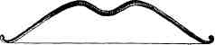

Сложный лук
лук, древко которого состоит из двух и более слоев однородных или различных материалов.

Составной лук
лук, древко которого состоит из нескольких коротких фрагментов, соединенных вместе.
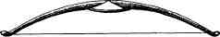

Табиюми
японский складной лук, состоящий из двух бамбуковых плеч и металлической рукояти.
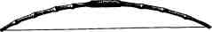

Турецкий лук
Сложный лук, распространенный на территории Османской империи, набранный из твердых пород древесины, с накладками из костяных и роговых пластинок, а также сухожилий. Древко лука при натянутой тетиве имело по сгибу у каждого рога.
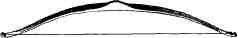

Шариковый лук
лук для стрельбы свинцовыми или каменными пулями.
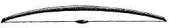

Юми
японский асимметричный лук.

